**Всероссийский конкурс современных методических разработок**

**«Педагогический экспресс»**

**Индивидуальный педагогический**

**интерактивный проект**

**«Внедрение навыков оказания первой помощи младшими школьниками»**

**(номинация «Лучший педагогический проект»)**

**Егорова Татьяна Юрьевна**,

Преподаватель-организатор ОБЖ

муниципального бюджетногообщеобразовательного учреждения

«Средняя общеобразовательная школа № 8 г. Выборга»

2023 г

|  |  |
| --- | --- |
| Содержание | стр |
| Введение | 3 |
| 1. Основная часть. Этапы реализации проекта | 4 |
| 1.1. Подготовительный этап. Сбор материалов | 4 |
| 1.2. Основной этап. Проведение занятий | 6 |
| 1.3. Заключительный этап. Подведение итогов. Перспектива развития проекта | 9 |
| 1. Список литературы | 11 |
| 1. Приложения | 12 |
| * 1. Приложение 1. Алгоритм оказания первой помощи | 12 |
| 3.2 Приложение 2. Основные правила вызова скорой медицинской помощи | 13 |
| 3.3 Приложение 3. Тестовое задание для обучающихся 1-4 классов | 14 |
| 3.4 Приложение 4 Фотоотчет о проделанной работе | 18 |
|  |  |

**Введение**

Данный проект предназначен для аудитории младших школьников 1- 4 классов для формирования у обучающихся навыков и умений оказания первой помощи. Предлагается интерактивный проект для установления обратной связи с участниками: во время занятий обучающиеся задают вопросы и отрабатывают свои знания на практике с применением компьютерного робота-тренажера.

**Вид проекта**: практико-ориентированный.

**Участники проекта**: старшеклассники (в роли преподавателя), обучающиеся 1-4 классов (в роли обучаемых).

**Место**: учебные классы.

**Форма проведения занятий**: теоретические занятия (устное изложение материала), практические занятия с применением компьютерного тренажера.

**Методы обучения**: словесные (беседа), наглядные (демонстрация алгоритмов, наглядных пособий), практические (тренинг)

**Используемые технологии**: действенные, имитационные, компьютерные

**Проблема** обусловлена потребностью подготовки обучающихся к оказанию первой помощи на раннем школьном уровне. Предлагаем решение проблемы через взаимодействие старшей и младшей школы при участии обеих сторон в реализации общего интерактивного проекта. Идея объединения обучающихся одним делом легла в основу создания интерактивного проекта по внедрению навыков оказания первой помощи среди школьников младших классов.

**Актуальность проекта**: умение правильно и своевременно оказывать первую помощь имеет важное значение в сохранении жизни и здоровья пострадавшего.

**Цель проекта**: подготовка обучающихся к оказанию первой помощи, к четким и быстрым их действиям в случае происшествия с наличием пострадавших и применению полученных знаний на примере использования тренировочного манекена.

Для достижения указанной цели решаются следующие задачи.

**Задачи**:

1. Изучить алгоритм оказания первой помощи.
2. Обучить приемам оказания первой помощи.
3. Отработать приобретенные знания на тренажере-манекене.

**Предполагаемый результат проекта**: обучающиеся могут применить полученные знания в практической деятельности и оказывать себе и окружающим первую помощь в опасной ситуации.

В соответствии с поставленными задачами проект включает в себя следующие этапы:

1. Подготовительный (разработка проекта, сбор материалов, подготовка к занятиям)
2. Основной (организация и проведение теоретических и практических занятий)
3. Заключительный (практическое тестирование на компьютерном тренажере-манекене, подведение итогов, перспектива развития проекта).

**Статус проекта**: опыт использования: апробация; степень распространения: МБОУ «СОШ №8 г.Выборга».

Заключительный этап проекта предусматривает итоговое занятие в виде зачета с оформлением результата прохождения обучения в тестовом режиме через компьютерную программу с использованием робота-тренажера.

**1. Основная часть. Этапы**

**1.1. Подготовительный этап**

Предлагается обучающимся 1-4 классов ознакомиться с основными правилами оказания первой помощи, которые изучены старшеклассниками на уроках по предмету «Основы безопасности жизнедеятельности». Совместное участие старшей и начальной школы в реализации данного проекта способствует развитию воспитательного потенциала образовательного процесса и подготовки младших школьников к участию в мероприятиях по оказанию первой помощи. В основу проекта положен деятельностный подход. Практические занятия способствуют повышению заинтересованности обучающихся. Участие в проекте поможет обучающимся бережно относиться к своему здоровью и здоровью окружающих, заботиться о нем, избегать ситуаций, приносящих вред здоровью. В связи с тем, что обучающиеся имеют различные способности, их опыт в приобретении навыков по оказанию помощи будет зависеть от доступности и восприятия данного проекта. Для эффективности проводимой подготовки по оказанию первой помощи необходимо обучающихся хорошо мотивировать, вовлечь в активное участие, создать привязку обучения к реальной практике, поэтому проект предполагает активное использование робота-тренажера.

Рабочий план занятий

|  |  |  |  |  |
| --- | --- | --- | --- | --- |
| №  п/п | Наименование тем | Количество перемен, 20 мин | Теоретические занятия | Практические занятия |
| 1 | Знакомство с манекеном.  Алгоритм оказания первой помощи. Основные правила вызова скорой медицинской помощи | 2 | 1 | 1 |
| 2 | Оказание первой помощи при отсутствии сознания, остановке дыхания и кровообращения | 2 | 1 | 1 |
| 3 | Оказание первой помощи при наружных кровотечениях и травмах | 2 | 1 | 1 |
| 4 | Оказание первой помощи при прочих состояниях | 2 | 1 | 1 |
| 5 | Тестирование (Приложение 3) | 2 |  | 2 |
|  | Итого: | 10 |  |  |

Перечень используемых учебных материалов

Оборудование

1. Тренажер-манекен взрослого пострадавшего «Гоша» с выносным электронным контролером для отработки приемов сердечно-легочной реанимации

2. Тренажер-манекен взрослого пострадавшего «Максим» без контролера

3. Расходные материалы

4. Аптечка первой помощи

5. Средства для временной остановки кровотечения – жгут

6. Перевязочные средства (бинты)

Учебные пособия

7. Учебные фильмы по оказанию первой помощи

8. Наглядные пособия

Оснащение

9. Ноутбук с установленным программным обеспечением «Гоша», электронная доска.

**1.2. Основной этап. Организация и проведение занятий**

В ходе занятий используются изображения и иллюстрации для визуального закрепления материала. Это необходимо для максимального увеличения эффективности восприятия информации для тех детей, у которых преобладает тот или иной вид памяти. Во время занятий с детьми поддерживается обратная связь: вербальное общение и зрительные контакты с обучающимися, одобрительные кивки. Это помогает обучающимся ощутить индивидуальный подход к ним. Для контроля понимания представляемого материала в ходе занятия обязательно общение через вопрос-ответ. Эффективные теоретические занятия, практические занятия, дискуссии по первой помощи требуют тщательной подготовки. Для этого каждый эпизод обучения поделен на введение, обсуждение, заключение.

**Методика проведения теоретических занятий**:

**Введение**. В начале занятия необходимо дать мотивированное объяснение необходимости знания основ первой помощи и рассказать о положительных последствиях этого обучения.

**Обсуждение**. Необходимо для регулярной проверки понимания обучающимися излагаемого материала. Это выясняется в ходе беседы с аудиторией, способствуя повышению коммуникабельности обучающихся.

**Заключение**. Подводится итог наиболее важным аспектам занятия**.**

**Методика проведения практических** **занятий**:

**Введение**. Перед первой встречей обучающихся с манекеном, детей необходимо подбодрить, так как дети могут быть обеспокоены серьезностью данной темы.

**Обсуждение**. Этот этап состоит из **четырех действий**:

**1. Демонстрация** определенного действия первой помощи без остановок и объяснения.

Цель мероприятия: понимание обучающимися, что им необходимо достичь ходе обучения.

Обучающиеся наблюдают за действиями преподавателя-старшеклассника, который ничего не поясняет, чтобы прояснения не отвлекали детей, чтобы дети не пропустили что-либо важное. Назначение данного шага в том, чтобы обучающиеся увидели выполнение действий по первой помощи так, как это должно быть.

**2. Повторная демонстрация** действия первой помощи, сопровождаемая пояснениями.

На этом этапе мероприятия выполняются медленнее, с остановками для подробного объяснения каждого действия.

Цель мероприятия: направить акцент с собственного выполнения мероприятий по первой помощи на обучающихся.

Повторное действие манипуляций способствует улучшенному запоминанию, а объяснения позволят предупредить вопросы обучающихся.

**3. Демонстрация определенного действия** первой помощи преподавателем-старшеклассником **под руководством** самих **обучающихся**.

На этом этапе обучающиеся непроизвольно сами вовлекаются в процесс обучения. Они принимают на себя ответственность за полученные знания, обосновывающие их действия, сами рассказывают, что нужно делать при оказании первой помощи в разных случаях. При этом активные действия продолжает выполнять преподаватель. Дети в третий раз наблюдают (уже детально) за техникой выполнения мероприятий по оказанию первой помощи.

**4. Демонстрация и комментирование обучающимися** определенного действия первой помощи самостоятельно.

Цель мероприятия: самостоятельное выполнение действий каждым обучающимся.

На данном этапе необходимо добиться, чтобы каждый обучающийся принял участие по выполнению мероприятий по оказанию первой помощи и, желательно, несколько раз. Преподаватель-старшеклассник осуществляет контроль и дает практические рекомендации по улучшению техники отработки приемов.

**Заключение практического занятия**. Перед подведением итогов обучающимся предоставляется возможность задать вопросы по теме. Затем преподаватель-старшеклассник дает короткое заключение по изложенной теме.

Перечень мероприятий по оказанию первой помощи:

1. Отсутствие сознания.

2. Остановка дыхания и кровообращения.

3. Наружные кровотечения.

4. Инородные тела верхних дыхательных путей.

5. Травмы различных областей тела.

6. Ожоги, эффекты воздействия высоких температур, теплового излучения.

7. Отморожение и другие эффекты воздействия низких температур.

8. Отравления.

При указанных состояниях потенциальный участник должен знать, как выполняются следующие мероприятия первой помощи и уметь выполнять их.

1. Мероприятия по оценке обстановки и обеспечению безопасных условий для оказания первой помощи.

2. Вызов скорой медицинской помощи, других специальных служб, сотрудники которых обязаны оказывать первую помощь. (Приложение 2)

3. Определение наличия сознания у пострадавшего.

4. Мероприятия по восстановлению проходимости дыхательных путей и определению признаков жизни пострадавшего.

5. Мероприятия по проведению сердечно-легочной реанимации до появления признаков жизни.

6. Мероприятия по поддержанию проходимости дыхательных путей.

7. Мероприятия по обзорному осмотру пострадавшего и временной остановке наружного кровотечения.

8. Мероприятия по подробному осмотру пострадавшего в целях выявления признаков травм, отравлений и других состояний, угрожающих его жизни и здоровью и оказанию первой помощи в случае выявления указанных состояний.

9. Придание пострадавшему оптимального положения тела.

10. Контроль состояния пострадавшего (сознание, дыхание, кровообращение) и оказание психологической поддержки.

11. Передача пострадавшего бригаде скорой помощи.

**1.3. Заключительный этап. Подведение итогов. Перспектива развития проекта**

Знания и умения, получаемые потенциальными участниками проекта в ходе подготовки оцениваются с помощью компьютерного тестирования практических действий на тренажере-манекене.

Оценка результатов подготовки

Во время проведения занятий осуществляются следующие виды контроля:

1) входной контроль в виде фронтального или индивидуального устного опроса;

2) промежуточный контроль-тестирование (Приложение 3)

3) итоговый практический контроль (проверка демонстрационных навыков оказания первой помощи на компьютерном манекене-тренажере).

**Результативность внедрения проекта**

Проведенный мониторинг заключительного этапа показал, что обучающиеся проявляют интерес и активно принимают участие в проекте.

Опыт апробации проекта может быть использован для реализации будущих проектов. Планируем организовать соревнования в параллелях между классами на лучший результат класса по оказанию первой помощи с помощью тренажера. По итогам работы подготовлена презентация для публичного доклада.

Перспектива развития проекта «Правила оказания первой помощи» состоит том, что можно увеличить круг рассматриваемых вопросов, путем увеличения количества занятий во время школьных перемен. На сегодняшний день разобраны темы, указанные в рабочем плане занятий. Рабочий план занятий может подлежать корректировке. Проведенный мониторинг заключительного этапа показал, что обучающиеся проявляют интерес и активно принимают участие в проекте. Поставленные задачи для достижения цели проекта выполнены. Дети могут применить на практике приобретенные знания. В будущем планируем проводить работу по вовлечению младших школьников в интерактивные проекты, направленные на формирование доступной и безопасной образовательной среды.

**Список литературы**

1. Гун Г.Е (заслуженный врач РФ, доктор мед.наук, профессор, кафедра «БЖ и охрана здоровья» ЛОИРО), Белоусова Е.И.(врач-педиатр, педагог-психолог высшей кв.категории). Пособие «Оказание первой помощи».
2. Дежурный Л.И: учебное пособие для преподавателей первой помощи – М.: Дрофа, 2013 – 267с.
3. Латчук В.Н., Марков В.В. Основы безопасности жизнедеятельности. 10класс: учеб. для общеобразоват.учреждений – М.: Дрофа, 2019 – 255с.
4. Смирнов А.Т., Хренников Б.О. Основы безопасности жизнедеятельности. 11класс: учеб. для общеобразоват.учреждений – М.: Дрофа, 2019 – 319с.
5. Ушаков Д.Н. Большой толковый словарь современного русского языка. – М.: Роосса, 2008 – 1247с.
6. Практическое пособие от МЧС России «Оказание первой помощи пострадавшим»
7. Электронный ресурс: сайт МЧС РФ

**Приложения**

Приложение 1

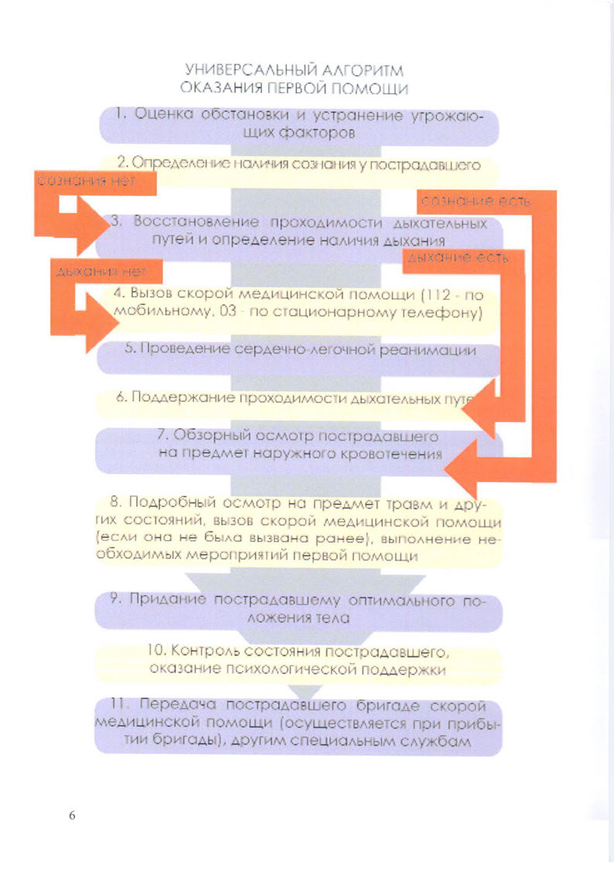

Приложение 2

**Основные правила вызова скорой медицинской помощи**

При вызове скорой медицинской помощи необходимо обязательно сообщить диспетчеру следующую информацию:

- место происшествия, что произошло;

- число пострадавших и тяжесть их состояния;

- какая помощь оказывается;

- телефонную трубку положить последним, после сообщения диспетчера о том, что вызов принят.

Единый телефон для вызова экстренных служб 112.

Приложение 3

**Тестовое задание для обучающихся 1-4 классов**

1. Если ты хочешь подойти к пострадавшему, сначала:

а) убедись в том, что ты в безопасности;

б) убедись, что пострадавшему ничего не угрожает;

в) вызови скорую медицинскую помощь;

г) вымой руки.

2. Чтобы проверить сознание пострадавшего нужно:

а) похлопать его по щекам;

б) осторожно потормошить за плечи, спросить, что с ним и нужна ли ему помощь; в) позвать его громким голосом;

г) облить его холодной водой.

3. Если твой товарищ подавился и кашляет, нужно:

а) постучать ему по спине;

б) ничего не делать, пусть кашляет;

в) надавить ему на живот;

г) дать попить воды.

4. У пострадавшего носовое кровотечение. Необходимо:

а) усадить пострадавшего, голову запрокинуть; зажать нос; положить холод на переносицу;

б) усадить пострадавшего, зажать нос; положить холод на переносицу;

в) усадить пострадавшего, голову слегка наклонить вперед; зажать нос; положить холод на переносицу;

г) уложить пострадавшего, зажать ему нос; положить холод на переносицу.

5. Если пострадавший обжегся, необходимо:

а) смазать ожог мазью;

б) охладить ожог под струей холодной воды;

в) сразу наложить тугую повязку;

г) укутать место ожога.

6. Если человек перегрелся на солнце и почувствовал себя плохо, нужно:

а) проводить его в прохладное место, дать выпить прохладной воды;

б) облить пострадавшего холодной водой;

в) отправить пострадавшего в больницу;

г) дать выпить прохладной воды.

7. Если человек сильно замерз на улице зимой, необходимо:

а) принять горячую ванну;

б) проводить его в теплое помещение, укутать, дать теплую еду и питье;

в) растереть его снегом;

г) укутать, дать ему теплую еду и питье.

8. Номер единой службы спасения:

а) 03;

б ) 911;

в) 112;

г) 01.

9. Помощь, которую ты будешь оказывать пострадавшему, называется:

а) первая помощь;

б) медицинская помощь;

в) спасательная помощь;

г) скорая помощь.

10. Пострадавший без сознания должен находиться в следующем положении:

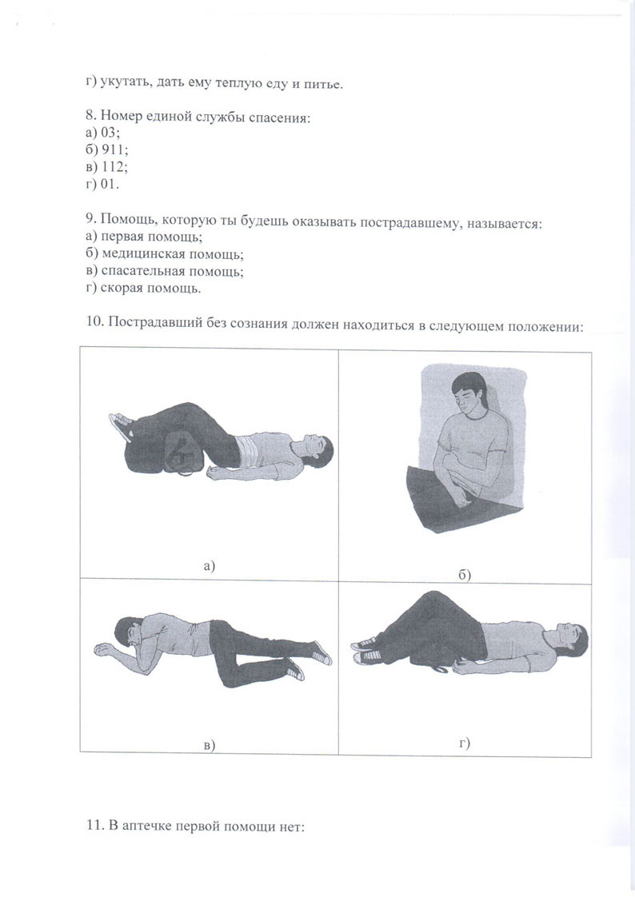

11. В аптечке первой помощи нет:

а) бинтов;

б) йода;

в) пластыря;

г) жгута.

12. Проверить наличие дыхания у человека можно следующим способом:

а) с помощью зеркальца;

б) поднести перышко или ватку ко рту;

в) посмотреть на грудь, послушать ухом, почувствовать своей щекой;

г) положить ладонь на грудную клетку.

13. Пострадавший, который потерял много крови, должен находиться в следующем положении:

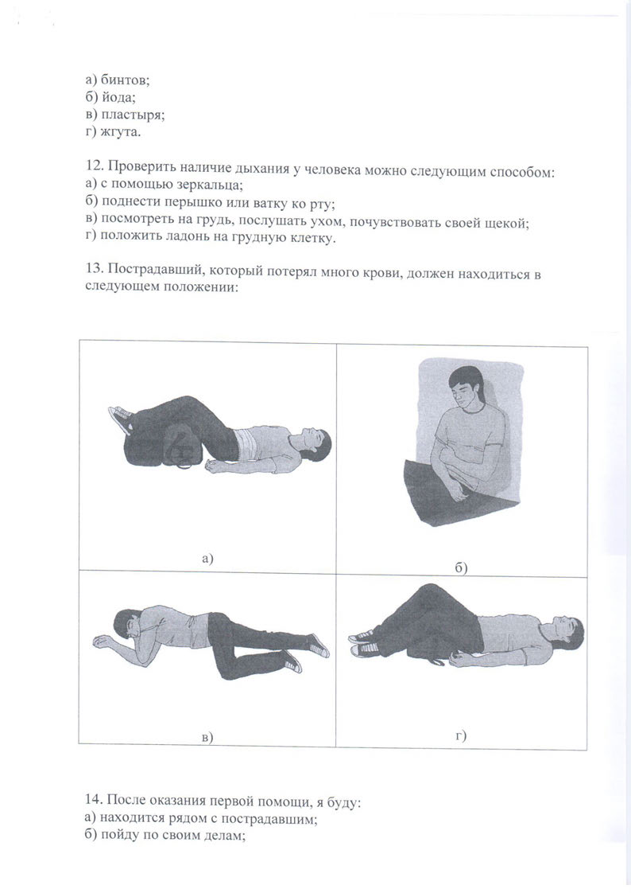

14. После оказания первой помощи, я буду:

а) находится рядом с пострадавшим;

б) пойду по своим делам;

в) еще раз вызову скорую медицинскую помощь;

г) наблюдать за состоянием пострадавшего.

15. Сердце человека расположено:

а) в правой части грудной клетки;

б) в левой части грудной клетки;

в) по центру грудной клетки;

г) в левом боку.

16. Если мой одноклассник поранит ногу и у него сильно потечет кровь, я сделаю следующее:

а) наложу жгут;

б) наложу повязку;

в) зажму рану рукой;

г) приподниму его ногу вверх.

17. Если рядом с пострадавшим сидит злая собака, я сделаю следующее:

а) попытаюсь ее отогнать;

б) не стану подходить к пострадавшему;

в) отойду на безопасное расстояние и позвоню в службу спасения;

г) все равно подойду к пострадавшему.

18. Если кто-то из знакомых заплакал нужно:

а) подойти к человеку, спросить, что случилось, дать ему возможность выговориться, выразить поддержку и сочувствие.

б) подойти и сказать ему «не плачь!»; объяснить, что плакать неправильно;

в) ничего не делать;

г) вызвать «скорую помощь».

19. Если находящийся рядом человек ведет себя агрессивно, бранится, угрожает окружающим нужно:

а) немедленно оказать ему помощь

б) немедленно вызвать «скорую помощь»;

в) позаботиться о собственной безопасности, не спорить с ним;

г) объяснить ему, что он не прав.

20. Если ты оказался в трудной ситуации и испытываешь страх, как ты можешь помочь самому себе:

а) спрятаться в тихом месте;

б) если есть возможность - поделиться своими переживаниями с людьми, которым доверяешь;

в) попросить у взрослых успокоительные;

г) удалиться от окружающих, побыть в одиночестве.

Приложение 4

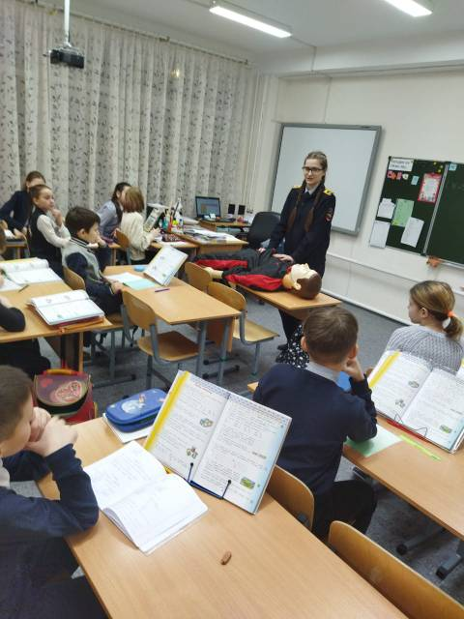 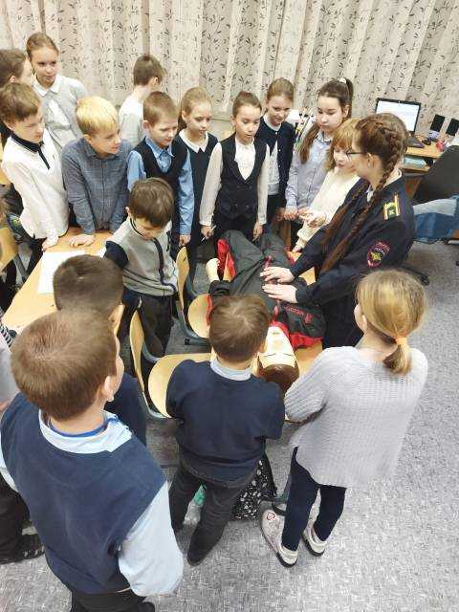

Фото 1. Участники проекта. Фото 2. Занятие.

Фото автора Фото автора

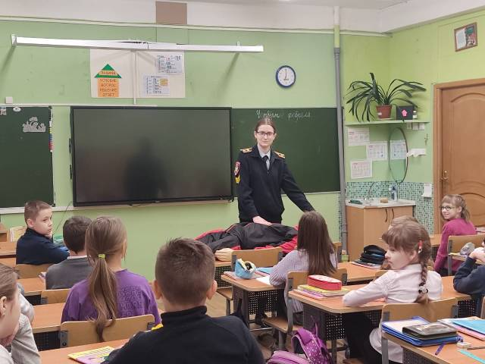

Фото 3. Участники проекта. Фото автора

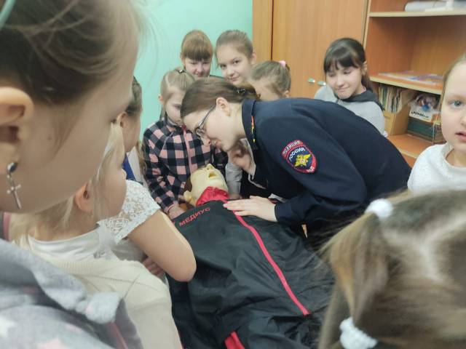 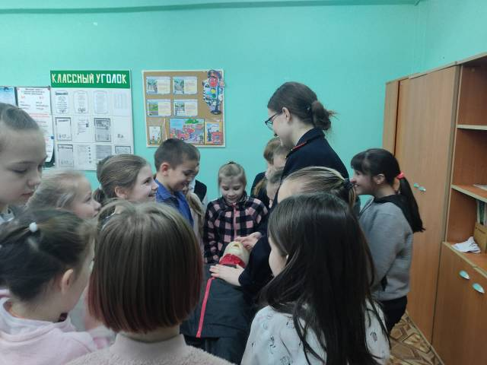

Фото 4. Занятие. Фото 5. Занятие.

Фото автора Фото автора